Председателям жюри регионального этапа всероссийской олимпиады школьников по биологии в 2015-2016 уч. году

Уважаемые коллеги!
В процессе работы с присланными нами материалами и ключами (ответами и рекомендациями по проверки заданий практического тура) для проведения регионального этапа всероссийской олимпиады школьников по биологии в 2015-16 уч.году были выявлены некоторые неточности, которые следует учесть при проверке:

по Теоретическому туру:
1) В матрице ответов 10-11 класса в задании 3 вопрос 6 – верно указано максимальное количество баллов, а за каждую допущенную ошибку или каждый верно указанный вариант снимается, или, соответственно, начисляется не 0,25, а 0,5 балла.
2) В матрице ответов 10-11 класса в задании 2 вопрос 6 не был отмечен НЕВЕРНЫЙ (Н) ответ Д. Следует его отметить и учесть (0,5 балла).
3) В задании 3 в вопросе 1 (и в 9 и в 10-11 классах) предполагается работа с рисунком. На рисунке представлен проводящий пучок тыквы, а не картофеля, но по содержанию задания это не является принципиальным моментом, так как они имеют схожую структуру.

по Практическому туру:
1) В ответах кабинета «Физиология и морфология растений» допущена неточность в уравнении реакции (коэффициент 2 надо поставить у воды, а не у кислорода). Приводим верную запись.
2H₂O₂ →O₂ + 2H₂O или 2H₂O₂ → 2H₂O + O₂ ↑

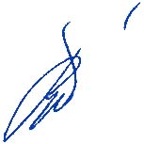
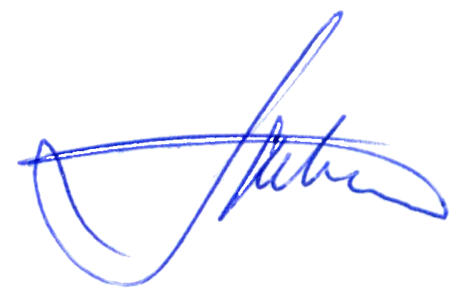
Председатель центральной
предметно-методической комиссии проф. Пасечник В.В.

Секретарь комиссии доц. Швецов Г.Г.

